Copaf - Exercices français/informatique 2012-15
Bendré - hebdomadaire d'informations et de réflexion, Burkina Faso,
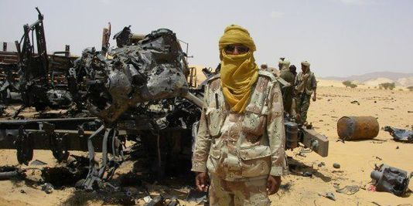
Un soldat touareg posant devant une carcasse d'avion
http://www.journalbendre.net/spip.php?article4344
La " guerre " entamée le 17 janvier 2012 entre les rebelles touaregs et l’armée malienne a fait de nombreuses victimes et des déplacés. Du 1er février à ce jour, le 16 février, environ 10 000 maliens sont rentrés au Burkina Faso. Ils augmentent de jour en jour, arrivant par des convois à chameaux et véhicules. Installés pour la plupart dans des zones où la sécheresse sévit déjà, ils sont exposés à la faim, au manque d’eau et aux maladies...
A la faveur des révolutions arabes, l’ex-président libyen a été balayé. Plusieurs touaregs qui avaient combattu auprès de Kadhafi sont revenus pour réclamer avec les armes lourdes acquises gratuitement, une certaine autonomie et considération de la part de l’Etat central malien.
Le Nord-Mali que réclame le MNLA correspond à l’espace géographique des trois régions économiques et administratives de Tombouctou, Gao et Kidal, soit près des deux tiers du territoire national avec environ 10% de la population du Mali. Au fil du temps, les intentions de ce mouvement se sont éclaircies. Il veut une autonomie ou une indépendance du Nord-Mali. Chose que le gouvernement malien n’accepte pas. L’exemple du Sud Soudan avec le mouvement de libération du Soudan (MLS) de Salva Kiir qui est donc le président de ce 54e État indépendant inspire-t-il ces rebelles touaregs ? Au temps fort de cette crise, certains observateurs avaient fait remarquer que diviser le Soudan n’était pas une bonne chose car cela pouvait créer des envies séparatistes ou indépendantistes dans d’autres pays d’Afrique qui souffrent déjà d’une forte balkanisation.
Comment résoudre cette crise ?
Aujourd’hui, des voix s’élèvent pour demander aux rebelles de déposer les armes. Des voix aussi s’élèvent pour demander au gouvernement malien de résoudre le problème par le dialogue. Et pourtant, c’est ce que le président malien ATT a toujours fait. Il avait toujours refusé d’utiliser la force. Il avait l’opportunité au temps d’Ibrahim Agbanga d’utiliser les armes pour arrêter des revendications sordides. Mais ATT a cru à une solution politique et il a eu raison jusqu’à ce que les conséquences de la guerre contre Kadhafi ne viennent perturber les choses.
Pour la présente crise, les différents protagonistes devraient aplanir leurs divergences à travers le dialogue, car en réalité, il n’y a et il n’y aura aucune solution en dehors de celle politique ; car au fond des eaux troubles du Djoliba, subsistent des questions de pauvreté, d’égalité et de justice sociale, de frustration. Apporter des réponses adéquates à ces préoccupations constitue un élément vital pour un avenir pacifique au Mali et dans la région toute entière.
Par Akim Amazebo

Exercice 1 : - Utilisez le logiciel "Dessin".

Ouvrez un nouveau document "dessin" dans Open Office (Fichier/Nouveau/Dessin). Le formateur va expliquer quelques fonctions. Il vous faut savoir comment "insérer" une image à partir d'un fichier, comment la rendre plus petite ou plus grande en respectant si possible les rapports entre hauteur et largeur, et comment la déplacer sur la page. La page dans ce logiciel est appelée "diapo" et s'affiche dans la colonne à gauche. Pour travailler sur une deuxième page, il faut "insérer" une nouvelle diapo.
Ensuite il va vous montrer comment ajouter un texte dessus ou à côté.

Dans le dossier de photos "réfugiés maliens", insérez une sélection des photos et ajoutez les textes que vous trouvez appropriés. Ce sont des images de réfugiés maliens prises en Mauritanie, en Burkina Faso et au Niger.

Exercice 2 - Utilisez le logiciel "Présentation"
Cliquez sur (Fichier/Nouveau/Présentation). Passez par les étapes d'intro et faites une première diapo avec un titre et une image. Ensuite utilisez la fonction "Insérer/Diapo" pour ajouter des pages et mettre d'autres photos avec d'autres textes. Vous pouvez copiez coller des segments de texte tirés de l'article pour accompagner les photos ou inventer vos propres textes.
Un modèle de réponse vous est donné. Essayez d'en faire un selon vos propres priorités.
Si vous avez mis en place cinq ou six diapos différentes essayez d'introduire des "effets" et des "transitions". Votre formateur vous aidera.

Exemples de photos trouvées sur le web.

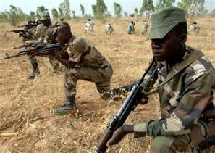

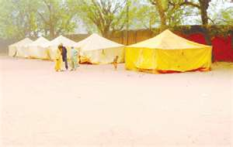

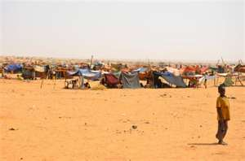

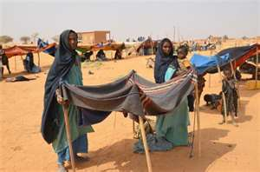
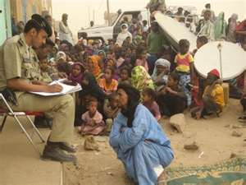

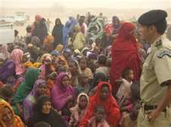

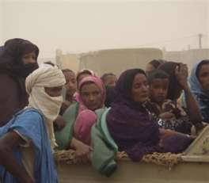
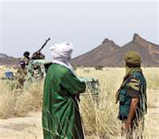
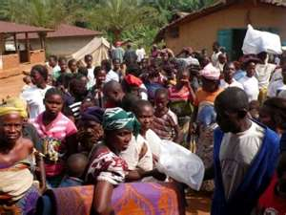

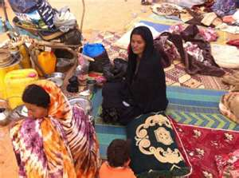

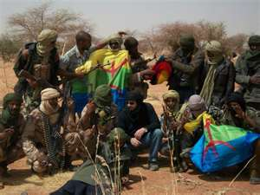

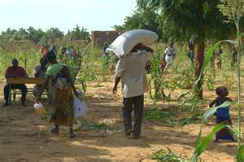

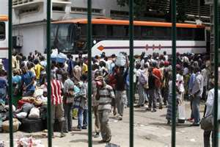

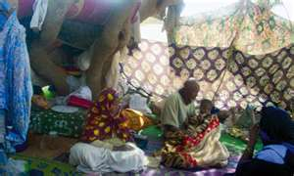

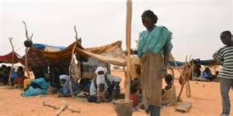

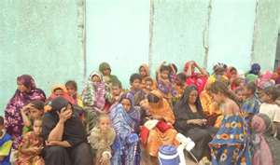

Exercice 3 Compréhension
1) Combien de réfugiés maliens étaient au Burkina quand le journaliste a écrit son article ?

2) Comment arrivent-ils ?

3) De quels problèmes souffrent-ils ?

4) Quelles sont les régions que réclament la MNLA ?

5) Quel pourcentage de la population malienne y habite ?

6) Pourquoi certaines personnes étaient contre l'indépendance du Sud-Soudan ?

7) Quelle politique avait ATT ?

8) Pourquoi cette politique n'a plus été possible ?

9) Quelle est la seule solution selon le journaliste ?

Exercice 4 - Dactylographie
Tapez 5 fois avec la main droite seulement :
popul

Tapez 5 fois avec la main gauche seulement
at

Tapez 5 fois avec la main droite seulement
ion

Maintenant tapez 5 fois avec la main droite et gauche
population

Tapez 5 fois avec la main droite seulement
il

Tapez 5 fois avec la main gauche seulement
est

Tapez 5 fois avec la main droite seulement
nul

Maintenant tapez 5 fois
Il est nul.

